TRƯỜNG THPT CHU VĂN AN  HÀ NỘI  ĐỀ THI ĐỀ XUẤT | KỲ THI HỌC SINH GIỎI CÁC TRƯỜNG THPT CHUYÊN KHU VỰC DUYÊN HẢI VÀ ĐỒNG BẰNG BẮC BỘ  NĂM HỌC 2022- 2023  MÔN THI: TOÁN LỚP 11  Ngày thi: ... tháng 7 năm 2023  (Thời gian làm bài 180 phút không kể thời gian giao đề)  Đề thi gồm 1 trang
Câu 1 (4 điểm) Cho dãy số được xác định bởi
a) Chứng minh rằng dãy số có giới hạn hữu hạn và tính giới hạn đó.
b) Với mỗi số nguyên dương , đặt và . Tìm tất cả các số thực sao cho dãy số có giới hạn hữu hạn khác .
Câu 2 (4 điểm) Tìm hàm số thỏa mãn thỏa mãn
Câu 3 (4 điểm) Cho đường tròn (O) và dây AB, P là điểm chính giữa cung nhỏ AB (). Tiếp tuyến tại B của (O) cắt AP tại C. Gọi Q là điểm đối xứng với P qua BC. Đường OP cắt đường thẳng qua C vuông BC tại D. Chứng minh 4 điểm A, D, C, Q cùng thuộc một đường tròn.
Câu 4 (4 điểm) Cho là các số nguyên dương thỏa mãn với số nguyên dương nào đó mà là lập phương đúng của một số nguyên dương thì cũng là lập phương đúng của một số nguyên dương. Chứng minh rằng là một số chính phương.
Câu 5 (4 điểm) Cho số thực lớn hơn thỏa mãn với mọi số nguyên dương thì là số vô tỉ. Với mọi số tự nhiên , xét các quân bài gồm các loại có giá trị bằng . Hỏi có xảy ra trường hợp với mọi số nguyên dương thì đều có thể chọn ra được một số quân bài có tổng giá trị bằng và mỗi loại bài được chọn đều không quá quân hay không?
Người soạn: Nguyễn Bá Tuấn 0986427986

………………………. HẾT …………………….

ĐÁP ÁN
Câu 1 Cho dãy số được xác định bởi
a) Chứng minh rằng dãy số có giới hạn hữu hạn và tính giới hạn đó.
b) Với mỗi số nguyên dương , đặt và . Tìm tất cả các số thực sao cho dãy số có giới hạn hữu hạn khác .
Lời giải
a) Với mỗi số nguyên dương , đặt , ta có .
Lúc này ta sẽ có được . Vì vậy .
b) Ta có nên
Vì vậy ta sẽ có được .
Nếu thì rõ ràng , còn nếu thì .
Vì vậy tất cả các số thực cần tìm là , và .
Câu 2. Tìm hàm số thỏa mãn thỏa mãn
HD: Đổi chỗ x và y ta được
Mà f(x+y)>0 nên suy ra
Thay y=1 và biến đổi ta được với
Biện luận ta được không tồn tại C. Vậy không tồn tại hàm thỏa mãn đề.

Câu 3.
Cho đường tròn (O) và dây AB, P là điểm chính giữa cung nhỏ AB có sđ>60 độ. Tiếp tuyến tại B của (O) cắt AP tại C. Gọi Q là điểm đối xứng với P qua BC. Đường OP cắt đường thẳng qua C vuông BC tại D. Chứng minh 4 điểm A, D, C, Q cùng thuộc một đường tròn.
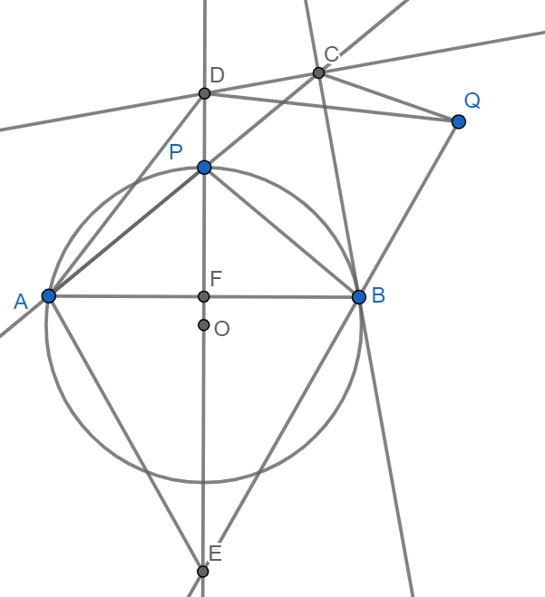
HD:+ OP cắt QB, AB lần lượt tại E, F.
+ Cm tg QCDE, QDAE nội tiếp

Câu 4 Cho là các số nguyên dương thỏa mãn với số nguyên dương nào đó mà là lập phương đúng của một số nguyên dương thì cũng là lập phương đúng của một số nguyên dương.
a) Chứng minh rằng tồn tại vô số số nguyên dương để là lập phương đúng của một số nguyên dương.
b) Chứng minh rằng là một số chính phương.
Lời giải
a) Đặt , khi đó là lập phương đúng của một số nguyên dương.
Vì thế tồn tại vô số số nguyên dương để là lập phương đúng của một số nguyên dương.
b) Đầu tiên, ta có bổ đề sau:
Bổ đề: Cho đa thức hệ số nguyên có bậc bằng 3 thỏa mãn với mọi số nguyên dương thì ta đều có là lập phương đúng. Khi đó sẽ tồn tại đa thức hệ số nguyên sao cho .
Chứng minh bổ đề:
Viết với là các số nguyên, .
Với mỗi số nguyên dương , tồn tại số nguyên để .
Ta có với mọi số nguyên dương thì
Vì vậy , ta lại có giới hạn của một dãy số nguyên là một số nguyên nên là số nguyên và tồn tại để . Khi đó sẽ tồn tại số nguyên để và .
Ta có nên , ở đây .
Vì vậy nên , lúc này ta chọn là bổ đề được chứng minh.
Trở lại bài toán:
Với đã chọn ở phía trên, ta có cũng là lập phương đúng.
Xét đa thức , ta có là lập phương đúng nên là lập phương đúng với mọi số nguyên dương .
Áp dụng bổ đề thì sẽ tồn tại các só nguyên để .
Vì vậy sau khi đồng nhất hệ số ta sẽ có được nên .
Lúc này ta sẽ có được là số chính phương, từ đó ta có điều phải chứng minh.
Câu 5 Cho số thực lớn hơn thỏa mãn với mọi số nguyên dương thì là số vô tỉ. Với mọi số tự nhiên , xét các quân bài gồm các loại có giá trị bằng . Hỏi có xảy ra trường hợp với mọi số nguyên dương thì đều có thể chọn ra được một số quân bài có tổng giá trị bằng và mỗi loại bài được chọn đều không quá quân hay không?
Lời giải
Câu trả lời là có thể xảy ra trường hợp đấy.
Giả sử tồn tại số thực thỏa mãn yêu cầu đề bài, khi đó ta có thể chọn ra một số quân bài có tổng bằng 7 và mỗi loại bài đều không quá 6 quân.
Trong các quân bài được chọn, không có quân nào có dạng với , bởi vì nếu có thì , vô lý, ta cũng có nhận xét rằng không thể có 2 quân bài .
Rõ ràng phải có ít nhất một quân bài , vì nếu không thì sẽ không phải là số vô tỉ.
Vì vậy , với . Vì nên ta có thể chọn là số thực thỏa mãn .
Lúc này, chọn , ta sẽ chứng minh với mọi số nguyên dương thì đều có thể chọn ra được một số quân bài có tổng giá trị bằng và mỗi loại bài được chọn đều không quá quân.
Thật vậy, ta sẽ chứng minh với mọi số nguyên dương sẽ đều tồn tại các số thựcđể có các hệ số đều thuộc .
Nếu có điều này thì rõ ràng và sẽ thỏa mãn yêu cầu đề bài.
Ta có các hệ số của lần lượt là
Lúc này ta chỉ cần chọn ,... là ta sẽ có được các hệ số của đều thuộc .
Từ đó ta có được khẳng định cho bài toán là có thể.

